類日恆星的形成過程
前言
當你在夜空中抬頭一望，滿天的星斗閃爍著。這些光點幾乎都是恆星，很自然地，我們想瞭解這些無盡數的恆星是如何生、老、病、死。經過多年的努力，人類已經知道恆星是用核融合提供能量而發光，也清楚當氫消耗殆盡時，重力與基本粒子簡併壓力的競爭會決定恆星是變成白矮星、黑洞、或是中子星。但是，恆星到底是如何形成的問題，一直困擾著天文學家與天文物理學家。
不同的恆星需要用不同的機制來製造，恆星的輕重、單星還是雙星或多星系統都要考慮，且所處的星系種類、雲氣中金屬含量…等周遭環境也影響形成的過程，許許多多的變因讓恆星如何誕生變得十分複雜。然而，雖說宇宙中恆星質量約在10²倍到10⁻¹倍太陽質量之間，但大部分的恆星有著與我們的太陽相近的質量。[圖1]所以在變化萬千的星體中，類日恆星的誕生成為天文物理學家優先研究的課題。這不只增進對太陽的瞭解，同時也能解開宇宙中大多數恆星如何形成的奧秘。

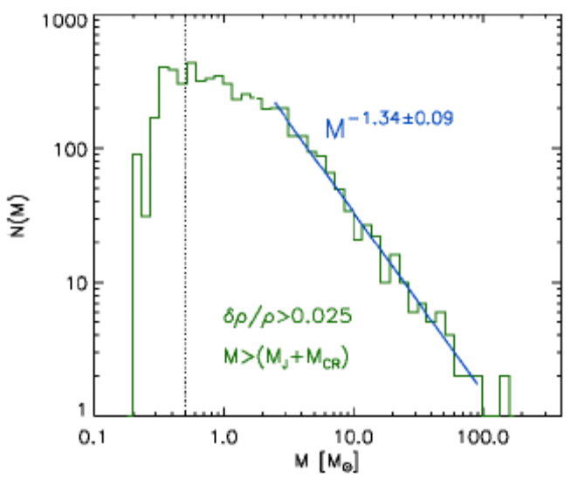
圖1：恆星數目與質量的關係，此關係稱初始質量函數(initial mass function)。此圖顯示宇宙中大多數的恆星質量約為1個太陽質量左右。

天文物理學家現在對於類日恆星(或稱低質量恆星，low-mass star)的形成過程已經有概念性的了解，但也還有很多細部的物理過程是現在天文物理領域中的研究重點。這篇文章將概述類日恆星形成的過程，並針對一些細節做深入的探討，希望讓大家心中深藏以久的疑問得到一些解答。

恆星形成的各個階段

恆星出生的搖籃是各星系內的自行聚集成團的星際物質，我們稱之為巨分子雲(giant molecular cloud, GMC)。典型巨分子雲的大小約為數百光年、重量約10⁶～10⁴倍太陽質量。巨分子雲的密度比一般星際物質要高，為了使壓力與周遭平衡，密度高的巨分子雲溫度較低，因此也不發光在光學觀測上所為的暗星雲(dark nebula)，即是巨分子雲在背景的亮光下所顯現的陰影。著名的獵戶座大星雲(Orion Nebula,M42)即是一團巨分子雲的一部份。[參考資料2的2.1節，對於巨分子雲有詳盡的解釋。]巨分子雲內部密度並不均勻，雲內密度較高之處稱雲塊(clump)、雲塊中更密的地方稱為雲核(core)，恆星即是在雲核中生成。當雲核因本身的重力收縮至一定程度，中心出現一個密度更高的核，稱為原恆星(protostar)，即是恆星形成的開始。

小框框
天文物理學家以「年輕星體」(Young stellar object, 簡稱YSO)泛指尚在恆星形成階段的天體系統，包括前期的原恆星與周遭的雙極外流(bipolar outflow)、拱星盤(circumstellar disk)…等；與吸積(accretion)[註：吸積指物質被吸引，疊在星體上的過程]停止後的前主序星(pre-main-sequence star)。

一開始天文物理學家觀測到許多年輕星體光譜形狀不同，Lada與Wilking在1984年時根據年輕星體的光譜能量分佈(簡稱SED diagram, spectrum energy distribution diagram)[SED是能量通量對波長的圖，意同平常所熟悉的光譜。天文學家利用不同波段的望遠鏡觀測天體，得到每個波長對應的的通量而繪成。]，將年輕星體分為四個類別：第0類、第1類、第2類、第3類(Class 0, 1 ,2, 3)。Adams等人[參考資料3]在1987年時以形態的變化，定量地解釋年輕星體為何光譜能量分佈會不同。經過多年的研究，雖然有少部份星體同時有不同類別的特徵，但目前天文物理學家相信年輕星體會從第0類開始按部就班地演化至第3類。以下是每個階段的光譜特徵與對應的形態[圖2]：
第0階段(Class 0)：雲核內剛生成一個密度更高的核，也就是原恆星。原恆星外圍仍有大量的塵埃(dust)、雲氣(gas)包圍。觀測時只會看到這些溫度較低的外圍物質所發出的黑體輻射。外圍物質會不斷掉落至原恆星上，也就是吸積(accretion)的過程，而原恆星會噴發雙極外流以釋放多餘的角動量。
第1階段(Class 1)：受到磁場與外圍物質旋轉的影響，大部份的物質累積在一個圍繞在原恆星外的盤狀物，稱為拱星盤。由於外圍物質的密度逐漸變小，因此觀測時可以同時看到原恆星與外圍物質的黑體輻射。原恆星的表面溫度高(因物質落入時釋放重力位能轉為熱能)，而外圍物質的溫度則較低，主要是受原恆星間接的加熱。所以光譜能量分佈在有長波與短波(低溫、高溫)處各有一個峰值。
前兩個階段物質不斷被吸引而落在原恆星上，等到物質停止落入原恆星，我們改稱中央的星體為前主序星。下面兩個階段即是前主序星的演化。
第2階段(Class 2)：此時物質的落入幾乎停止，僅剩下一個不透明的盤面。光譜能量分佈主要是前主序星高溫的黑體輻射光譜疊加上低溫盤面的光譜，因此比起正常的黑體輻射，光譜能量分佈長波長之處，如近紅外光、中紅外光的地方會因低溫盤面的貢獻而隆起。金牛座的T Tauri星即屬於此階段。
第3階段(Class 3)：盤中的物質一部份從外流離開，一部份則可能形成行星，使盤變得較為稀疏而透明，此時SED就只會看到前主序星的黑體輻射光譜和少量近紅外光的隆起。
相較於原恆星時期有外圍物質的進入、向外衝出的噴流與逐漸稀薄的雲氣，前主序星是自身星體重力與熱能的交互作用在主導其演化。在重力的壓縮下，先是氘(deuterium)被點燃，開始進行核融合。當溫度、密度足以使氫發生核融合時，恆星正式形成，我們稱此時的星體為主序星(main-sequence star)。
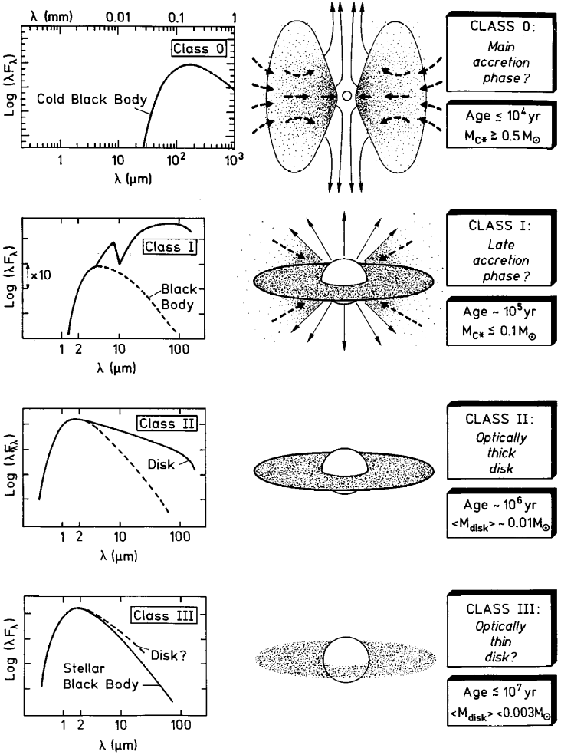
圖2：年輕星體四個階段的光譜與示意圖。
[參考資料4]
上述四個類別即為類日恆星形成的過程，但相信大家不僅需要概略性地描述，更希望瞭解更多物理細節。雖然本文已專注於類日恆星的形成，不過還是一個既廣且深的範疇。礙於篇幅限制，文章接下來將分為三個課題作進一步的探討：第一部份是從重力塌縮來模擬年輕星體的演化；第二部份引入旋轉與磁場來解釋不對稱的現象；最後介紹現今雙極外流的模型。希望大家讀完此篇文章後，對類日恆星的形成過程，能有基礎的瞭解。
重力塌縮與年輕星體之演化：
在恆星的形成過程中，最重要的問題是巨分子雲的物質如何收縮成一顆恆星。在研究恆星形成的歷史進展上，天文物理學家一開始也是先把問題簡化至球對稱的分子雲，並只考慮各同向性的收縮，之後才漸漸發現盤的形成、噴流等現象所扮演的角色。
雖然僅考慮重力，但分子雲並不是單純的收縮、一直持續升溫至足以使氫元素發生核融合就結束了！筆者將介紹Larson於1969年所提出的原恆星模型[參考資料6]。Larson所提出的模型雖不盡正確，但他是第一個發現可以將分子雲分為外圍的雲氣與內部的原恆星兩部份。此模型較為簡單，我們可以從中一窺重力塌縮過程中，核的形成、膨脹、收縮，核表面與中心對流以交換能量...各種變化多端的現象。首先觀察一團起始溫度、密度均勻，由氫分子與其它塵埃所構成的球狀分子雲。雖然這樣的邊界條件過於理想，不過Shu在1977年[參考資料7]提出重力塌陷的解析解，此結果顯示塌縮過程中內部物質一旦塌陷，外部物質也會跟著塌陷，這些特殊的邊界條件不會使模擬結果改變太多。我們忽略其中的磁場、亂流，僅考慮分子雲受重力影響而塌縮的過程。分子雲的初始質量必須大於金斯質量(Jeans mass)重力位能才足以克服熱能而塌縮。[註：就尺度分析上，單位莫耳的熱能為：RT；單位莫耳的重力位能的大小為：GMm_{mole}/r。金斯質量(Jeans mass)就是當重力位能與熱能平衡時的質量大小。]利用徑向上的動量方程、能量方程、質量守恆，我們可以模擬整個雲氣收縮的情況。然而因為只考慮重力的緣故，模擬結果必各向同性。拱星盤、雙極外流等非球對稱的結果不會出現。因此本模型僅能以吸積完成與否來區分原恆星、主序星，而無法分出以盤的情況來判別的四個階段。
1個太陽質量、起始半徑為10⁷倍太陽半徑的分子雲演化結果如下：
原恆星前期：
- 初期的等溫階段
整個分子雲一開始是等溫、密度均勻的。由於重力的影響，物質以自由落體的方式(收縮初期可忽略壓力梯度)開始向中心收縮，中心的密度逐漸增加。物質掉落會把損失的重力位能以熱輻射的方式釋放出來，但初期密度低，輻射可自由傳播，所以整個分子雲的溫度約相等。
- 第一個核(不透明核(opaque core))的形成
當中央的密度提高(~10⁻¹³g/cm³)，熱輻射會被物質散射無法向外傳播散熱，此時物質被稱作「不透明」。中央的熱能無法傳出去，可把此處的壓縮當作絕熱。絕熱的氣體滿足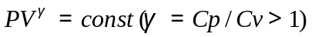，γ大於1，所以比起等溫過程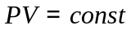，以同樣的壓力擠壓，絕熱氣體較難壓縮而溫度升高。因此中央的溫度、壓力很快地上升，向外推的壓力梯度已足夠抵抗重力，形成一小顆靜液平衡(hydrostatic)且絕熱的核。核外包覆透明的分子雲。物質依舊以自由落體的方式掉到核上，但核幾乎是靜液平衡的，因此掉落的物質突然停止，動能轉為熱能，在核的表面形成撞擊面(shock front)。核形成時，質量約為0.005太陽質量、溫度為170K、半徑為10³太陽半徑。
原恆星時期(第一階段、第二階段)：
- 第二個核(星核(stellar core))的形成
當前面所述的核質量增加至兩倍大，半徑略為收縮時，核中央的溫度約為2000K，此溫度已高至可使氫分子分解為氫原子。由於壓縮做的功主要使氫分子解離，溫度不易上升。因此Cv變大，γ減低，使第一個核開始又變得容易壓縮而不穩定，第一個核的中央會再度塌縮。等到氫分子幾乎完全解離，Cv又再度變回正常，中央氫原子氣體再度回到靜液平衡，在第一個核的中央形成第二個的核稱星核(stellar core)，也就是原恆星。從此踏入原恆星的階段，原恆星形成時質量為1.5×10⁻³太陽質量、大小為1.3倍的太陽半徑，溫度為2×10⁴K、密度為(2×10⁻²g/cm³)。
- 星核的膨脹
隨著第一個核的物質不斷掉入原恆星內，原恆星外物質密度逐漸降低，單一分子體積越大，因此比熵(specific entropy) (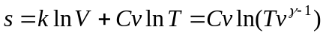，v為單位分子的體積)上升。這些物質掉進原恆星時也將熵帶進原恆星中，原恆星的熵快速增加。熵與氣體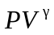的值呈正相關，熵越大，體積越大，所以原恆星會膨脹。當原恆星質量達1.0×10⁻²太陽質量時，半徑可膨脹至12倍的太陽半徑。
以上的階段，原恆星所發出來的光被外圍落入的物質所吸收，因此僅能觀測到外圍塵埃吸收後再發射出的紅外光。隨著越來越多的物質掉入原恆星，我們開始可以直接看到原恆星所發出的光。接下來的階段，我們把原恆星的演化利用赫羅圖表示 [圖3]

[小框框：赫羅圖,Hertzsprung-Russell diagram(H-R diagram),是以亮度對溫度用對數座標作圖，但溫度刻度反向，越往原點越高。常用來標示星星的演化過程。一般以氫進行核融合的星體在赫羅圖上會落在主序列(main-sequense)上。]

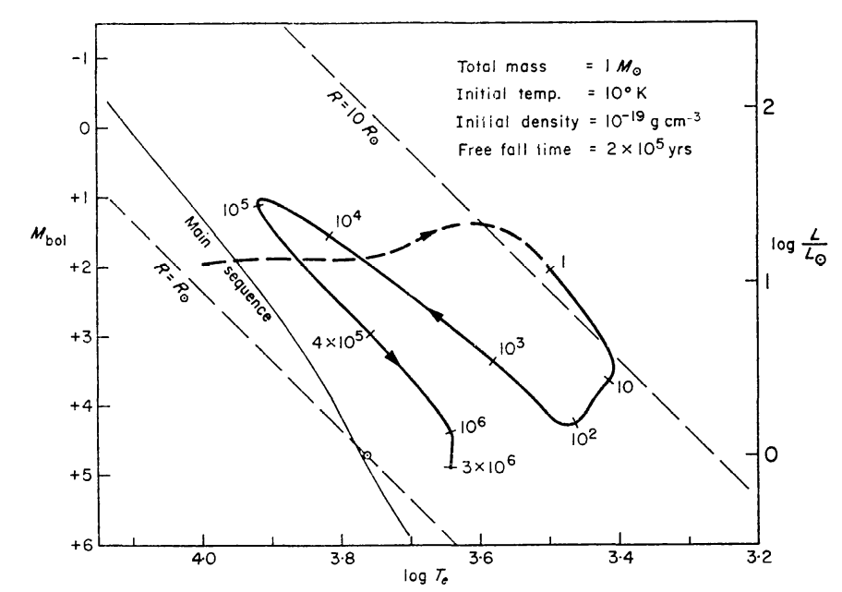
圖3：此模型下原恆星在赫羅圖上的軌跡。軌跡上的數字代表距星核形成後的時間(單位：年)
- 輻射冷卻與星核的收縮
當核逐漸膨脹，外圍物質的密度降低至10⁻⁸g/cm⁻³，原恆星所發出的光可穿出外圍雲氣，不再被擋住。亮度快速升高至10倍的太陽亮度，且在撞擊面因輻射散失能量，溫度下降，表面物質的比熵開始減少。比熵小的物質密度高、溫度低，傾向在重力位能較小的內部。因此內外物質開始交換，形成對流把內部的能量傳遞到核外。(可以回想燒開水時，下熱上冷而發生對流交換能量的原因。)當核內的溫度、密度都減低，最後使輻射在核內也可傳播，在輻射與對流兩者一起作用下，核內的能量大量散失。赫羅圖上1～10年代表此降溫過程。能量散失後，核會劇烈收縮。此收縮過程對應到圖上10～10²年軌跡。
- 主要吸積過程(main accretion phase)
經過收縮後，表面溫度略為上升，所以進入核的物質的比熵增加，使得核停止收縮，且對流區逐漸變小而消失。星核形成後的這10²～10⁵年，物質不斷掉到核內，但核的半徑變化不大。隨著核的質量增加，物質撞擊到核表面的重力位能增加，亮度、溫度也伴隨上升，赫羅圖上往左上角移動。這是原恆星累積質量的主要階段，最後約半個太陽質量的物質都進入核內。
前主序星時期(第二階段、第三階段)：
- 吸積結束
雖然物質撞擊核表面的速度隨核的質量增加而上升，但在物質持續掉入核內，核外物質的密度持續降低的影響下，星核形成後10⁵年後撞擊到核表面物質的單位體積動能(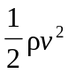)開始下降。所以在10⁵年，核的質量約0.56太陽質量的時候，表面溫度達到8000K的最大值，之後原恆星的表面溫度與亮度開始下降，並且落入物質的比熵又開始減少，對流區重新出現。10⁶年後，幾乎所有物質皆掉入核中，不再提供動能；且溫度降低使核變透明，因此能量向外傳播，如同一般的恆星。此時從半個核半徑到表面都是對流區，整個原恆星進入前主序列(pre-main sequence )。因為外圍雲氣變得稀疏，所以可以直接觀察到中央的星體，金牛座的T Tauri star即屬於此類。
- 前主序列(pre-main sequence)演化(參考圖4)
當原恆星主要以對流傳遞能量時，亮度下降，溫度約保持在Hayashi limit[註三：這些原恆星的溫度接近Hayashi limit。Hayashi limit是日本天文學家Hayashi所提出的溫度下限，若星體溫度低於此溫度(約3000～4000K，與質量有關)則會不穩定。因此在赫羅圖上星星總是出現在Hayashi limit之左，圖上空出來的區域稱Hayashi forbidden region。(參考資料8)]，在赫羅圖上以垂直向下的軌跡(即Hayashi track)演化。當溫度升高，氘(deuterium)會先發生核融合，使電子游離。接著核的中央內部開始以輻射傳播能量，當此能量傳到表面時，溫度升高，亮度增加，所以赫羅圖上的軌跡轉為水平方向(此以輻射為傳播能量途徑時所走的水平軌跡稱Henyey track)。此時重力與熱能對抗，約10⁷年後，溫度與密度已高到可使氫產生核融合，正式形成恆星，進入主序列。
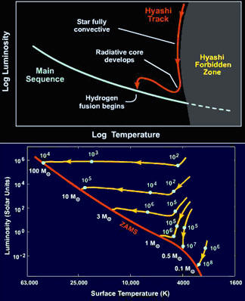
圖4：前主序星在赫羅圖上的演化軌跡。參考資料9
此類的模擬在Larson之後又有許多人改進[註：如Stahler 見參考資料10]結果也複雜許多。但是，只考慮重力的話無法解釋為何許多年輕星體有許多盤、噴流等非各向均勻的現象；且只考慮熱運動抵抗重力收縮，恆星誕生的量比實際上大了一百倍！[參考資料11]。這代表我們忽略了恆星形成中重力以外的其他物理機制。
旋轉與磁場在恆星形成中所扮演的角色：
在觀測上，我們發現形成中的恆星都會有盤(disk)的出現，與盤的垂直方向也常有雙極外流。這是一件有趣的事，因為分子雲應該是各向均勻的，恆星形成應是對稱的。但「盤」與「外流」，如此違反球對稱的現象為何會發生呢？

1-1如果整團雲核繞核旋轉的話，球對稱就破壞了。一旦有角動量，在落入原恆星的過程中，角動量L=mVt*r需守恆。因此當r越小，Vt越大。對物質而言，離心力mVt²/r=L²/mr³；重力=GMm/r²，物質越接近原恆星，離心力增加的速度會比重力快，因此當r越小，總有一天重力與離心力會平衡，使物質繞原恆星旋轉，停止落入原恆星。磁場提供角動量，而角動量可以抵抗重力，使恆星不容易形成。
1-2形成盤

2-1磁場是第二個可能
2-2ambipolar diffusionl:
分子雲中雖然只有極少量的離子，但透過離子受羅倫茲力移動時，與中性的原子、分子產生摩擦，因此整個分子雲仍會受電磁場的影響。
2-3

磁場為何抗拒重力
當大量物質受限於磁場，累積在與磁場垂直方向繞原恆星運動時就形成盤的結構。下圖5的虛線代表雲氣中的磁場；而雲氣是灰階圖案。可看到雲氣累積在磁場垂直的方向。參考資料12
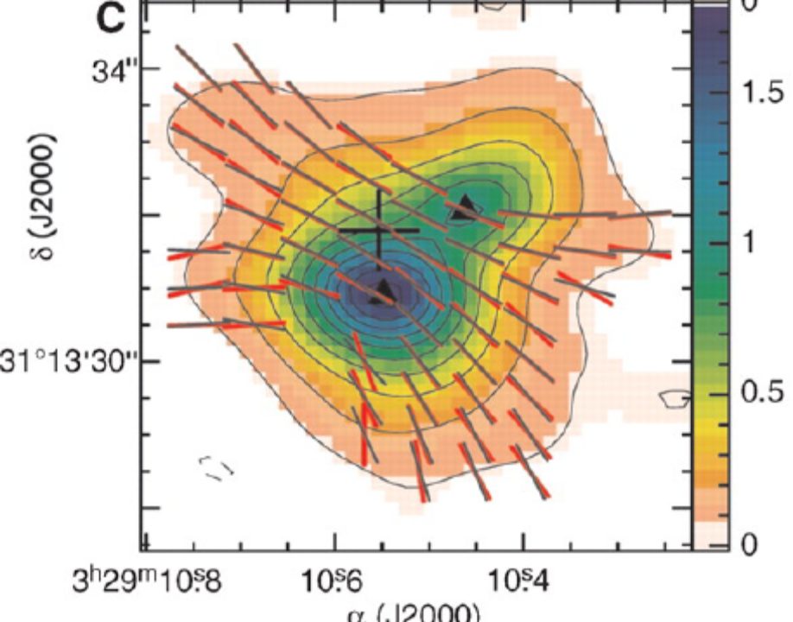
圖5：年輕星體中雲氣沿磁力線壓縮的現象
3磁場影響旋轉方向，使兩個方向相同

角動量守恆會限制物質落入原恆星。要增加原恆星的質量，我們可以把一部份物質的角動量給另一部份物質，角動量變少的物質就可以繼續掉入原恆星；角動量增加的物質就因重力無法提供足夠的向心力而被丟出去。雖然我們目前不清楚角動量是怎麼交換的，但在年輕星體中觀測到的雙極外流，即是那些帶有多餘角動量的物質噴出的現象。因為垂直磁場移動會受到磁力的阻擋，這些物質會平行磁場移動，繞著磁力線旋轉，帶走多餘的角動量，構成「雙極外流」。
雙極外流的模型：
自原恆星噴發的物質中，天文物理學家最早觀測到的是高速前進的噴流(jet)因為溫度高，在可見光與紅外線波段的影像。噴流以外的雙極外流，溫度低，最常使來的媒介就是觀測其中CO、SiO…等分子的發射譜線。這些譜線波長大約在毫米、次毫米波段，此波段的觀測技術在90年代才有大幅度的進展。[註：中研院天文所與美國史密松天文台(Smithsonian Astrophysical Observatory, SAO)合作興建的SMA(Submillimeter Array)就是屬於此波段的望遠鏡。]在觀測資料輔助下，人們才對雙極外流的現象有進一步的瞭解。
關於物質如何從落入原恆星轉為向外噴發的雙極外流，必須觀測極靠近原恆星處才能瞭解。但核心地帶在外圍雲氣重重包覆下不易觀測，所以目前仍不清楚。當然有理論從如何噴發，到噴發後的形態都一併解釋，但現今的模型多半不考慮雙極外流如何從原恆星內部驅動的，僅專注在如何解釋噴發後的型態，即現象學上的瞭解。現在共有四個模型[圖6]：環流模型(Circulation model)、亂流式噴流驅動模型(Turbulent jet model)、弓型衝擊波式噴流驅動模型(Jet bow shock model)與殼狀風驅動模型(Wind-driven shell model)。在環流模型中，噴流是外部物質落入原恆星時方向偏折所造成的。其餘的三個模型，雙極噴流的來源均是原恆星所驅動的噴流(jet),風(wind)推動外圍物質，形成雙極外流。目前最熱門、最有潛力的模型就屬於弓型衝擊波式噴流驅動模型(一般簡稱為噴流驅動模型, Jet-driven model)與殼狀風驅動模型(一般簡稱為風驅動模型, Wind-driven model)，底下將介紹這兩個模型與各自的優缺點：
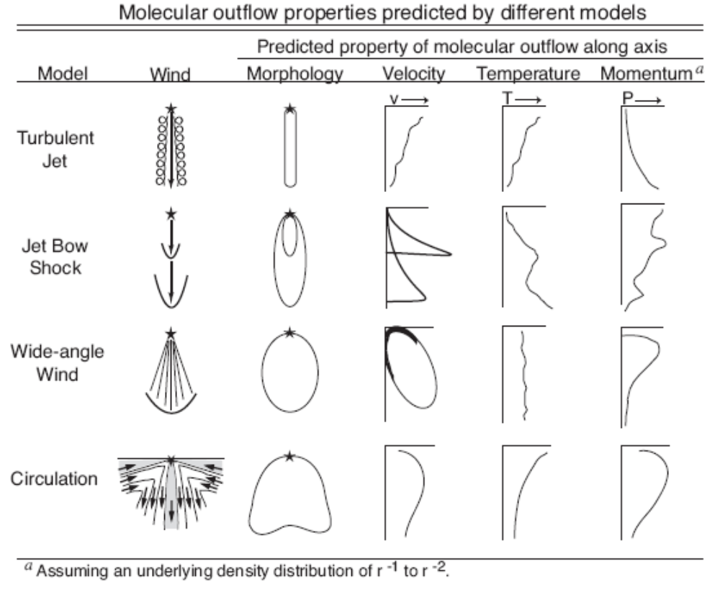
圖6：四種雙極外流的示意圖與其對應到外流所應具有的特性。[參考資料13]
噴流驅動模型(Jet-driven model)
噴流驅動模型假設雙極外流是高度集中的噴流，當撞擊到外面的物質時自身受到擠壓形成噴流衝擊波(jet shock)，外圍物質受擠壓形成弓型衝擊波(bow shock)。兩者之間高壓的氣體於是兩旁散開從弓型衝擊波處開展形成外殼(shell)，這以噴流為中心的外殼往外推進，形成雙極外流。弓型衝擊波處因噴流的碰撞釋放大量能量，溫度升高。噴流不一定會持續發生，如果斷斷續續噴發的話，就會出現數個弓型衝擊波。一般雙極外流溫度低(20~100K)，用CO的譜線觀測，高亮度之處即代表受擠壓而密度高的弓型衝擊波區域。非常巧合地，這些弓型衝擊波區域都可以看到在高溫(~2000K)才會發射的H₂譜線。此模型以噴流撞擊外圍物質，成功解釋CO高密度處與H2光點的契合。[圖7]
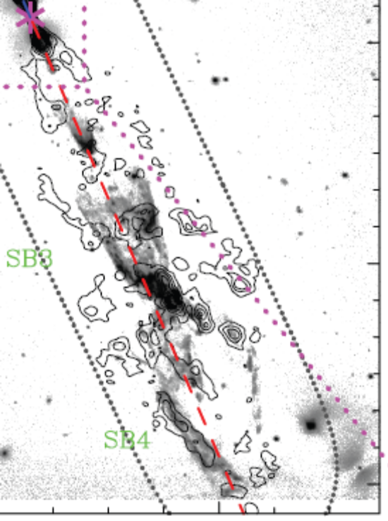
圖7：此HH212的觀測結果，等值線圖是12CO的累積亮度；灰階圖代表H2放射譜線的亮度。從圖中可見到在CO密集之處，也會有明亮的H2放射斑。參考資料14
Bow shock-1
Bow shock-2
Protostar
弓型衝擊波處有很大的速度分佈，氣體速度從噴流中的每秒數十公里的高速瞬降至零。所畫出的位置與速率分佈關係圖(PV diagram)最大的特點是在弓型衝擊波形成一長條狀的速度分佈。這也符合某些年輕星體的觀測結果。[圖8]
[位置與速率分佈關係圖：由於觀測到星體是把三維的結構投影到二維的平面上，此平面每一個點的光其實是此方向一連串的位置所發出的共同貢獻的，因此二維的平面圖每個點都有一個頻譜。根據都卜勒效應，不同的頻率的光是來自不同徑向速度的分子，所以透過頻譜可瞭解分子數量隨速度的分佈。為顯現這樣的資訊，位置與速率分佈關係圖(Position-Velocity diagram, PV diagram)就是在天空中選擇一條線，線上每個點的分子速率分佈以頻譜表示。此二維的圖表上包含位置(P軸)、徑向速度(V軸)與分子數目(等值線高度)的三維資訊。此概念類似大家生活中常見的等高線地圖，其實是把XY平面的點與高度Z的三維關係表示在二維圖表上。]
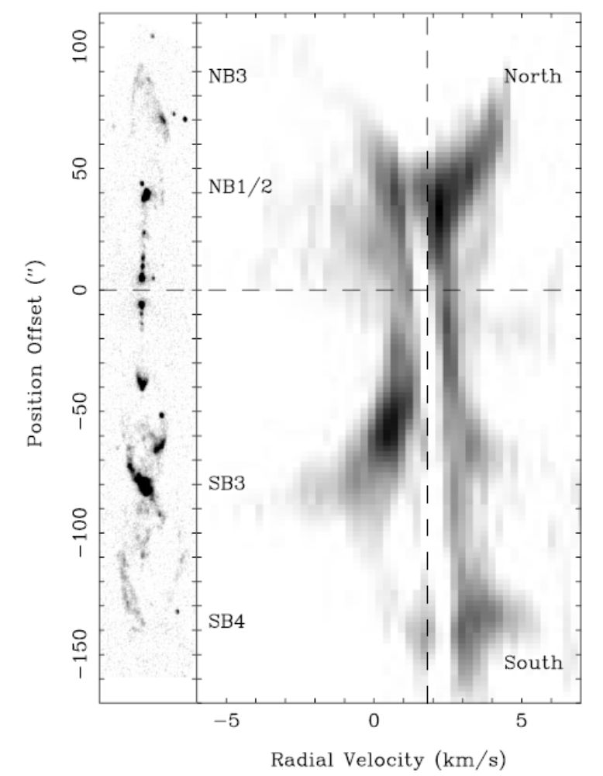圖8：左圖為HH212實際噴流的圖；右圖為沿噴流方向的位置與速率分佈關係圖。可見到在弓型衝擊波上，位置與速率分佈關係圖均有大幅度的速度分佈，可與圖6比較。參考資料14
然而對於具有大幅度張角外殼的年輕星體，高度集中的噴流難以推動周遭的物質張開至大角度。因此對於此種年輕星體，此模型不論是外殼的型態或位置與速率分佈關係圖都不適用。(參見風驅動模型的附圖)
風驅動模型(Wind-driven model)
Wind-driven model假設雙極外流是從原恆星所發出張角很大的風，風在雙極密度最高，往兩旁密度越低。周圍物質直接被風推動形成拋物線狀的外殼，造成雙極外流。此模型下的位置與速率分佈關係圖也呈現拋物線的形狀。
其示意圖如下：
此模型的優點是很自然的產生拋物狀的外殼與拋物狀的位置與速率分佈關係圖。[圖9]相對的，它卻不能產生弓型衝擊波也不能解釋為何有些年輕星體的位置與速率分佈關係圖在某些點具有速度的大幅分散。
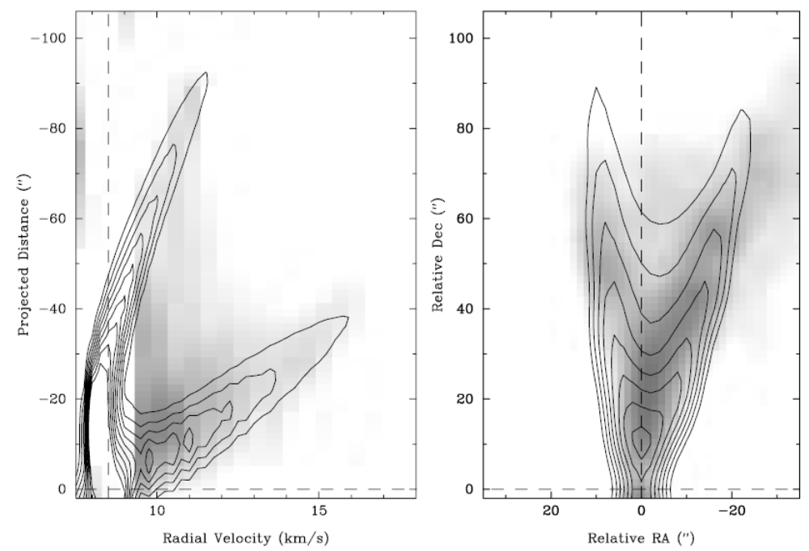
圖9：這是VLA05487的模擬(等值圖)與觀測(灰階圖)比較：左圖是沿噴流方向的位置與速率分佈關係圖；右圖是CO的發射圖，可看見拋物狀的外殼以星體為中央展開。參考資料14
在兩個模型均有各自的優缺點的情況下，有些天文學家試著用新的方式處理噴流與周遭物質的交互作用或是讓噴流會進動，而能使噴流驅動模型產生大角度的外殼；有些人則將風設為中央密度非常高，以產生類似噴流的效果，並將速度隨時間變化，產生弓型衝擊波。也有天文學家綜合噴流與風，以期能解釋觀測到的現象。更有人提出雙極外流一開始是噴流的形式，後來張角逐漸擴張形成風…關於雙極外流的理論會如此眾說紛紜，一方面是不同的星體適用不同的模型，有的則兼具有兩者的特點，所以無法確定何者才是正確的。另一方面，現今觀測的解析度仍不夠精細到作進一步的檢驗。相信在日後完工的阿塔卡瑪大型毫米及次毫米波陣列[註：阿塔卡瑪大型毫米及次毫米波陣列(The Atacama Large Millimeter/Submillimeter Array, ALMA)的簡稱，由北美、歐洲、日本共同建造的電波天文望遠鏡，台灣亦有參與其中。它位於海拔5000m，智利北方Atacama沙漠，包含50個直徑12米天線所構成的陣列與12個直徑7米天線加上4個12米天線的ACA，其解析度可達0.005角秒。現今此波段的干涉儀，如中研院所使用的SMA，只有8個天線、每個天線直徑只有6m，解析度最佳只有0.5角秒。由此可見ALMA的威力。]強大解析能力的幫助下，可以釐清我們對雙極外流的種種疑問。
結語：
我們用下面的示意圖總結類日恆星的形成過程[圖10]：
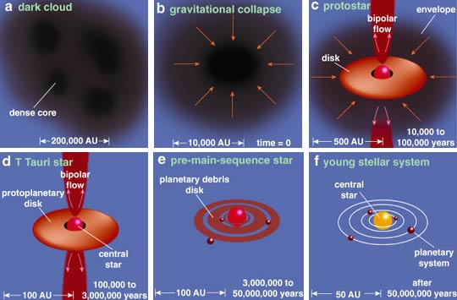圖10：類日恆星形成過程圖[參考資料16]
a.在溫度僅有數十度(K)而黑暗不發光的巨分子雲內，有些核密度較高。這些核是恆星形成的起源。不過在亂流、磁場的支撐下，不會立即塌縮。
b.某些核突破亂流、磁場的支撐，在重力的拉扯下開始收縮。進入恆星形成的過程
c.約一萬年後，這團雲氣中央出現一顆核心稱原恆星，在接下來的一百萬年，大量物質堆疊至原恆星上。而外圍物質在磁場的抵抗下不容易垂直磁場運動，因此形成一個垂直磁場的盤面；而為了釋放多餘的角動量，原恆星會沿磁場方向噴出雙極外流。這是年輕星體的第一與第二階段。
d.百萬年後，大多數的物質已落入中央的核心，我們稱之為前主序星。其表面溫度約3000~4000K，比起一開始高出許多。由於外圍已沒有物質阻擋，因此可直接觀察到中央的星體。接下來重力與熱能持續對抗，先以對流傳遞能量在赫羅圖上沿Hayashi track前進；接著氘被點燃，改以輻射傳遞能量，在赫羅圖上沿Henyey track前進。這是年輕星體的第三階段
e.原恆星形成後所遺留下來的盤面，有些物質向外散失，而有些可能凝聚形成行星。約三千萬年後，盤內物質均散失，整個年輕星體剩下中央的前主序列星與周圍的行星。此為第四階段。
f.最終氫產生核融合，整個星球以核反應供給自身能量，一顆恆星就此誕生。
從一大團、低溫的雲氣，經過盤、雙極外流的過程，物質逐漸形成一顆緊緻的星體，歷經對流、輻射來交換能量，最終引發核反應。整個恆星的形成過程，在重力、磁場…種種物理機制的作用下，呈現多變的面貌。雖然現今對類日恆星的形成機制已瞭解許多，然而如同其他科學一樣，我們瞭解越多，也發現越多問題。不管是雙極外流如何噴發、雙星的形成、重質量恆星的誕生，都現今熱門的研究題材，相信不久之後會有更精彩的結果出現，讓人體會大自然美妙的安排。

參考資料與延伸閱讀：
恆星形成概述-
1. theory.gsi.de/~langanke/vorlesung6.pdf
2. Shu, F., Adams, F. and Lizano, S. “Star formation in molecular clouds: observation and theory”, 1987, Ann. Rev. Astron. Astrophys, 25, 23-81
此篇文章回顧了當時整個與恆星生成有關的理論與觀測，內容既深且廣。Sec.7提綱挈領的把恆星生成分成五個階段，不可不讀。
年輕星體的光譜與分類-
Lada, C. J., Wilking, B. A., 1984, ApJ, 287, 610-621
3. Adams, F., Lada, C. and Shu, F. “Spectral evolution of young stellar objects”, 1987. ApJ., 312, 788-806
利用盤與中央星體的疊合，解釋不同光譜形狀的成因。
4. Bachiller, R., “Bipolar outflow from young stars and protostars”, Ann. Rev. Astron. Astrophys, 34, 111-54
5. astro.berkeley.edu/~ay216/08/NOTES/Lecture24-08.pdf
年輕星體在重力下的演化-
6. Larson, B., “Numerical Calculations of the dynamics of a collapsing protostar”, 1969, MNRAS., 145, 271-295
此即本文介紹的模型，雖然許多結果不盡正確，但簡單易懂，適合初學者閱讀。
7. Shu. F., “Self-Similar Collapse of isothermal spheres and star formation”, 1977, ApJ., 214, 488-497
8. Hayashi, C., “Evolution of protostars”, 1969, Ann. Rev. Astron. Astrophys, 4, 171-191
對於如何從前主序列進入主序列，此篇文章有詳盡的描述。
9. http://www.daviddarling.info/encyclopedia/H/Hayashi_track.html
10. Stahler, W., Shu, F. and Taam, R., 1980, ApJ., 241, 637-654
-1980, ApJ., 242, 226-241
-1981, ApJ., 248, 727-737
11. www.mpia.de/homes/dullemon/lectures/starplanet/chap_04_gmc_gravstab.ppt
磁場在恆星形成中所扮演的角色：
12. Jeremy Lim, ASIAA Summer Lectures
雙極外流的模型
13. Arce, H. G. et al. (2007). Protostars and Planets V, p.245-260
14. Lee, C-F. et al. 2000, ApJ., 542, 925-945
15. Greene, T., “Protostars”, 2001, American Scientist, Vol.89, No.4
(http://www.americanscientist.org/issues/feature/protostars/1)
以科普程度概述恆星形成的過程，適合普羅大眾閱讀。

